**Nama : Anom Wisnu Subroto**

**NIM : L200170071**

**Kelas : C**

**Latihan**

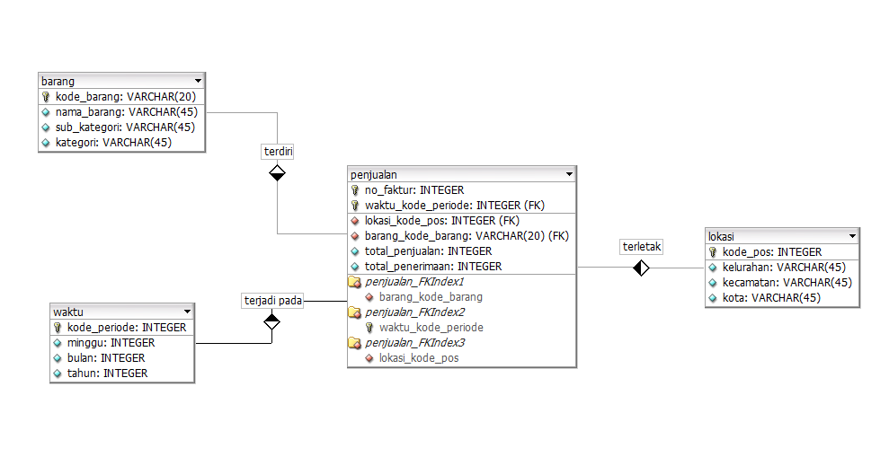

**Tugas**

